实验 5 路由器 IP 地址配置及直连网络

**《计算机网络原理》课程实验报告**

**青岛大学 计算机科学技术学院**

|  |  |  |  |  |  |
| --- | --- | --- | --- | --- | --- |
| **实验题目** | 实验5 路由器 IP 地址配置及直连网络 | | | | |
| **班级：** | 智能03 | **姓名：** | 李坤璘 | **学号** | 2019202216 |
| **完成时间** | 2022.11.25 | | | 成绩 |  |

**一、实验目的**

1. 理解 IP 地址。
2. 掌握路由器端口 IP 地址的配置方法。
3. 理解路由器的直连网络。

# 二、实验性质：

验证性实验。

# 三、实验条件：

计算机（已安装Packet Tracer）。

# 四、基础知识

IP 地址是网络层中使用的地址，不管网络层下面是什么网络，或是什么类型的接口，在网络层看来， 它只是一个可以用 IP 地址代表的接口地址而已。网络层依靠 IP 地址和路由协议将数据报送到目的 IP 主机。既然是一个地址，那么一个 IP 地址就只能代表一个接口，否则会造成地址的二义性；接口则不同，一个接口可以配多个 IP 地址，这并不会造成地址的二义性。

路由器是互联网的核心设备，它在 IP 网络间转发数据报，这使得路由器的每个接口都连接一个或多个网络，而两个接口却不可以代表一个网络。路由器的一个配置了 IP 地址的接口所在的网络就是路由器的直连网络。对于直连网络，路由器并不需要额外对其配置路由，当其接口被激活后，路由器会自动将直连网络加入到路由表中。

常用配置命令如表 5-1 所示。

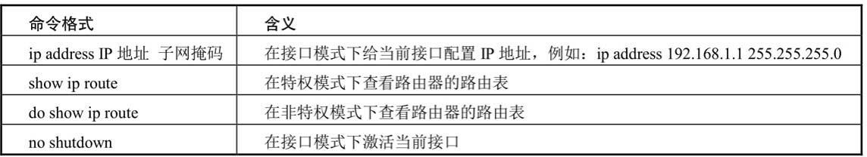**表 5-1 常用配置命令**

# 五、实验内容

1. 实验流程：实验流程如图 5-1 所示。

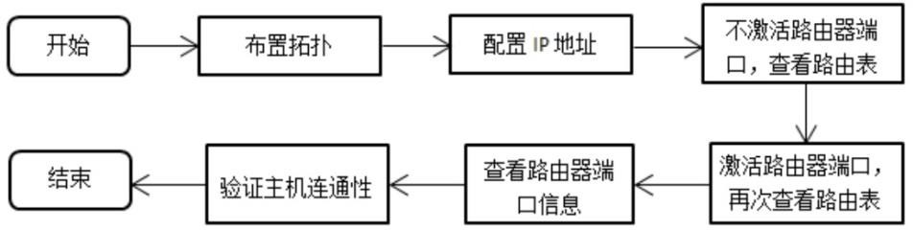

**图 5-1 实验流程图**

1. 实验步骤
2. 布置拓扑，如图 5-2 所示，路由器连接了两个网络，通过 g0/0 端口连接网络 192.168.1.254/24，通过g0/1 端口连接网络 192.168.2.254/24，这两个网络都属于路由器的直连网络。按拓扑图配置主机 IP 地址。

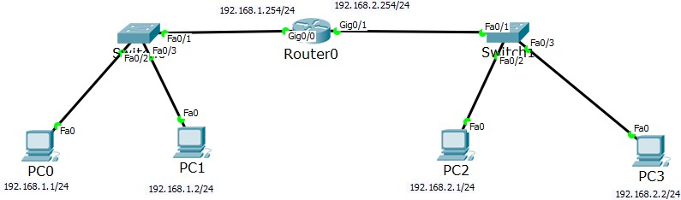

**图 5-2 拓扑图**

1. 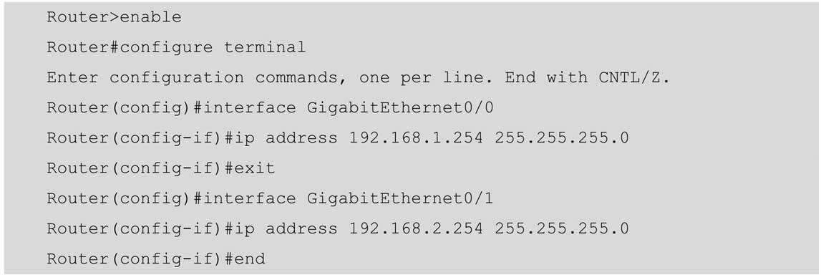配置路由器的地址。
2. 查看路由表。

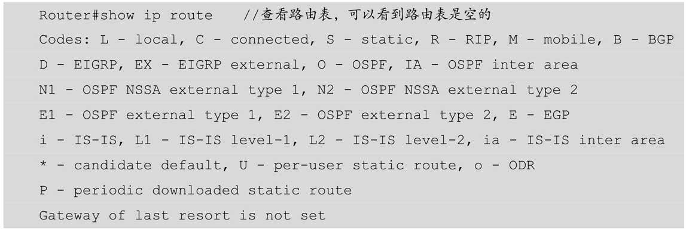

1. 激活端口。

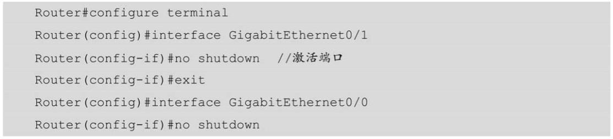

1. 查看路由表，观察路由表的变化，注意C 打头的路由条目为直连路由。

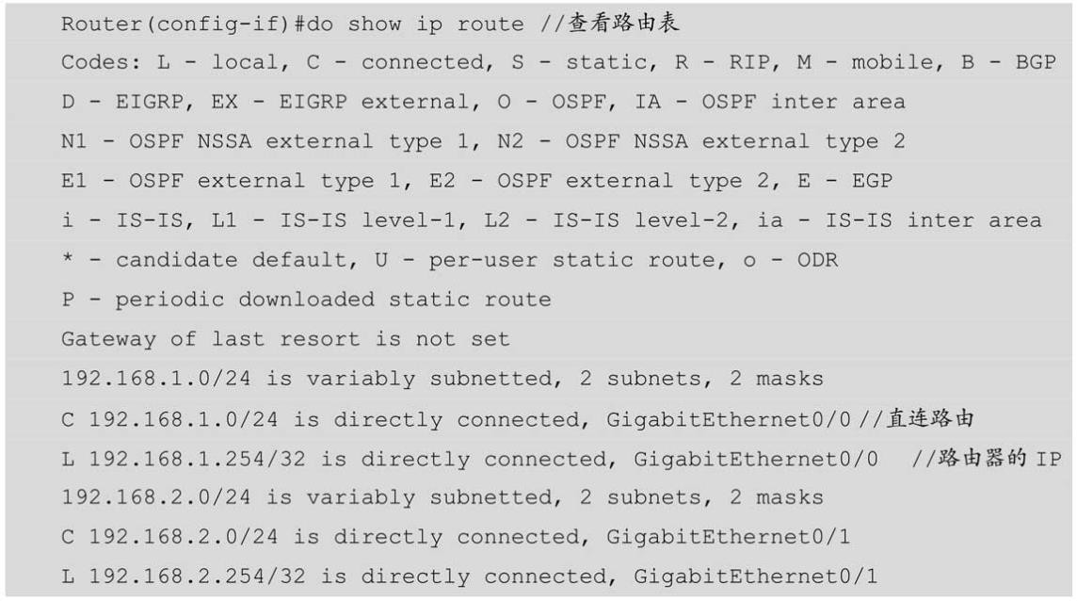

1. 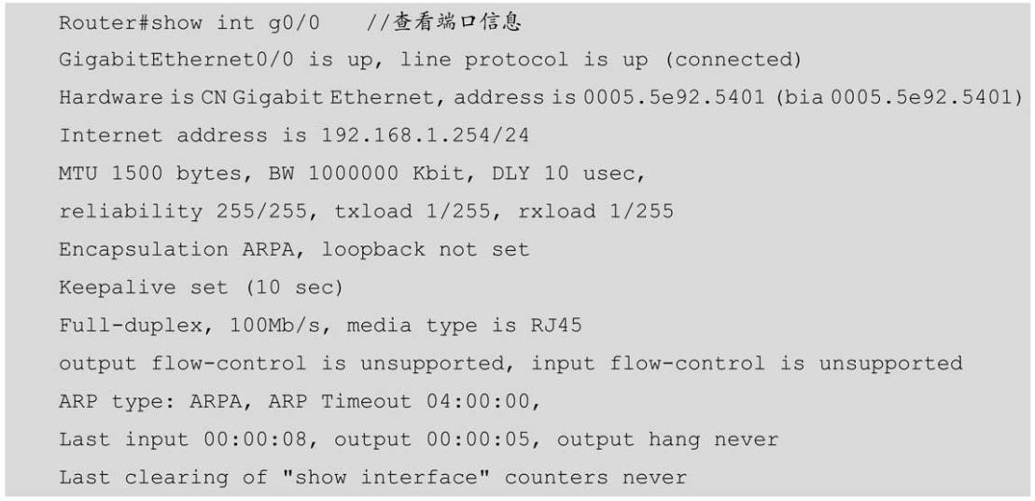查看端口信息。
2. 验证连通性。

从任意主机端使用 ping 命令来测试网络的连通性。

另外，尝试把 g0/1 端口配置 IP 地址为 192.168.1.3/24，则会弹出出错提示框，如图 5-3 所示，该 IP 和 g0/0

端口有重叠。即不同路由器端口所连接的不能是同一个网络。

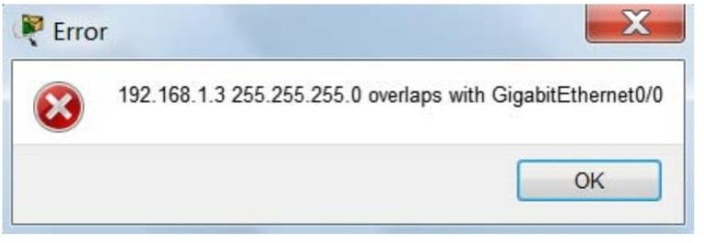

# 自主验证：

**图 5-3 出错提示框**

重新布置拓扑，如图 5-2 所示，路由器通过 g0/0、g0/1 端口连接了两个网络（请自行配置主机 ip、及路由器地址），这两个网络都属于路由器的直连网络。

切换到模拟模式下，只选中 ARP 协议。由 PC0 ping PC3，观察、记录 ARP 分组的走向及结构。

附：互联网常被解释为“网络的网络”，其思想是把所有的网络都统一到一个网络中来，用一种统一的地址

（IP 地址），在路由协议的作用下实现互联。但这里面有一个重要问题，互联网是基于 IP 网络去路由的，

而被互联网连接起来的其他网络，比如以太网，它们内部是使用自己的 MAC 地址去寻址的，当到达一个以太网的网段时，就需要知道目的 IP 地址对应的 MAC 地址，这样，才能最终将数据包送到目的地。实际上， 这样的过程一直存在。

ARP 协议用来解决局域网内一个广播域中的 IP 地址和 MAC 地址的映射问题。其中，ARP 请求是广播分组，该广播域内的主机都可以收到，ARP 响应是单播分组，由响应主机直接发给请求主机，详细解释参见《计算机网络》（第 8 版）教材第 133 页。其分组格式如下图所示。

为了提高效率，避免 ARP 请求占用过多的网络资源，主机或路由器都设置有 ARP 高速缓存，用来将请求得到的映射保存起来，以备下次需要时直接使用。该缓存设有时间限制，防止因地址改变导致不能及时更新， 造成发送失败的情况。当然，如果源主机本身发送的就是广播分组，或双方使用的是点对点的链路，就无须发起 ARP 请求了。

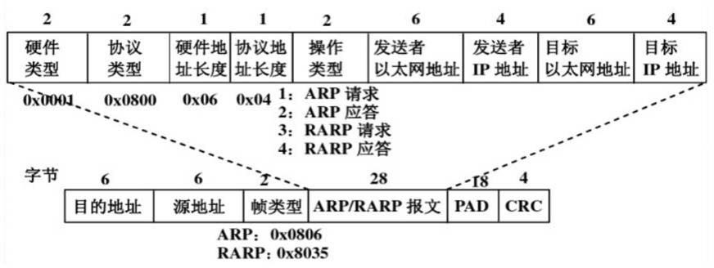

ARP 分组格式